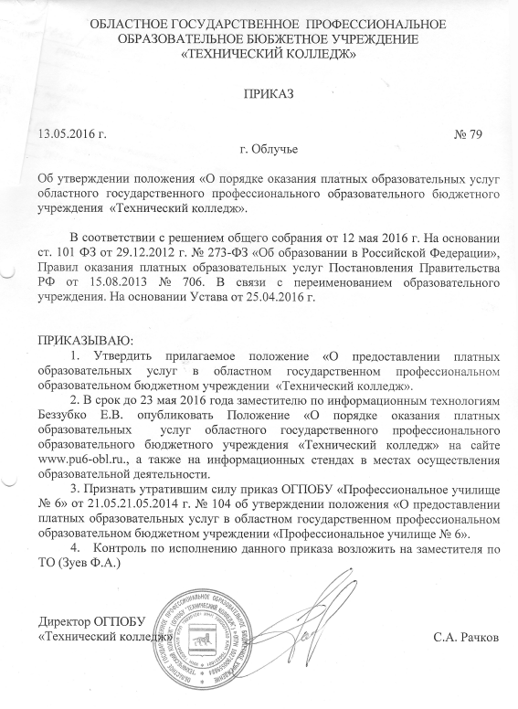
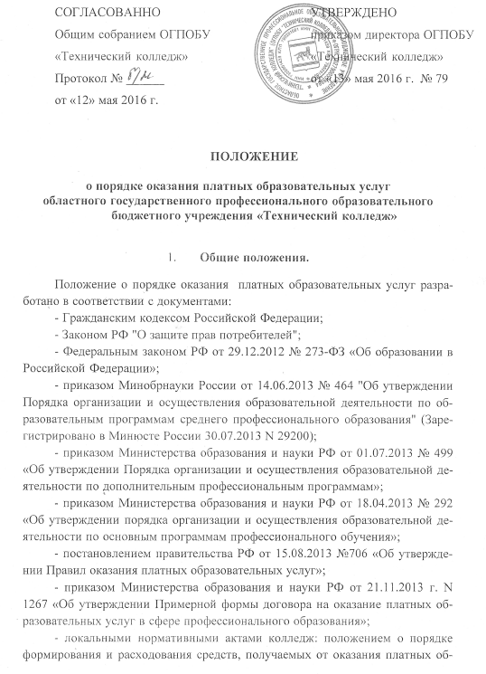

разовательных услуг, от предпринимательской и иной приносящей доход деятельности;
- данным положением.
1.2. Понятия, используемые в настоящем Положении, означают:
- «Потребитель» - гражданин, имеющий намерение заказать, либо заказывающий образовательные услуги для себя или несовершеннолетних граждан, либо получающий образовательные услуги лично;
- «Исполнитель» - областное государственное профессиональное образовательное бюджетное учреждение «Технический колледж»
(ОГПОБУ «Технический колледж»).
- «Образовательные услуги» - система знаний, информации, умений и навыков, которые используются в целях удовлетворения многоликих потребностей человека, общества и государства.
В соответствии с частью 9 статьи 54 Федерального закона "Об образовании в Российской Федерации" обучающиеся всех образовательных учреждений имеют право на получение (в том числе платных) образовательных услуг.
1.3. Настоящее Положение распространяется на платные образовательные услуги по реализации основных и дополнительных образовательных программ среднего профессионального обучения.
1.4. К платным образовательным услугам, предоставляемым Исполнителем относятся:
- обучение по дополнительным образовательным программам;
- другие услуги, осуществляемые сверх финансируемых за счет средств государственного бюджета заданий (контрольных цифр) по приему обучающихся;
Платные образовательные услуги реализуются в форме образовательных программ (по конкретному виду образовательных услуг). Включающих определенное содержание, организацию учебного процесса, систему управления этим процессом и систему его методического, материального и кадрового обеспечения. Образовательная программа – это комплекс, нацеленный на изменение образовательного уровня или профессиональной подготовки Потребителя и обеспеченный соответствующими ресурсами колледж.
1.5. К платным образовательным услугам, предоставляемым Исполнителем не относятся:
- снижение установленной наполняемости групп, деление их на подгруппы при реализации основных образовательных программ;
- факультативные, индивидуальные и групповые занятия, курсы по выбору за счет часов, отведенных в основных общеобразовательных программах. Привлечение на эти цели средств Потребителей не допускается.
1.6. Платные образовательные услуги не могут быть оказаны взамен или в рамках основной образовательной деятельности (в рамках основных образовательных программ (учебных планов), федеральных государственных образовательных стандартов и федеральных государственных требований, а также (в случаях, предусмотренных законодательством Российской Федерации в области образования) в рамках образовательных стандартов и требований), финансируемой за счет средств соответствующего бюджета. Отказ Потребителя от предлагаемых платных образовательных услуг не может быть причиной уменьшения объема предоставляемых ему образовательным учреждением основных образовательных услуг.
1.7. Требования к оказанию образовательных услуг, в том числе к содержанию образовательных программ, специальных курсов, определяются по соглашению сторон и могут быть выше, чем это предусмотрено федеральными государственными образовательными стандартами и федеральными государственными требованиями.
1.8. Исполнитель обязан обеспечить оказание платных образовательных услуг в полном объеме в соответствии с образовательными программами и условиями договора об оказании платных образовательных услуг (далее именуется - договор), а при наличии свидетельства о государственной аккредитации - и в соответствии с федеральными государственными образовательными стандартами и федеральными государственными требованиями.
Платные образовательные услуги предоставляются Потребителю в областном государственном профессиональном образовательном бюджетном учреждении «Технический колледж», расположенном по адресу :679100, Еврейская автономная область, город Облучье, ул. Горького, д. 118.

- Цели и задачи предоставления платных образовательных услуг.
2.1. Платные образовательные услуги предоставляются с целью получения гражданами профессионального образования.
2.2. Основными задачами, решаемыми Исполнителем при реализации платных образовательных услуг, являются:
- насыщение рынка образовательными услугами;
- более полное обеспечение права детей, подростков и других граждан на образование;
- реализация образовательных программ;
- разработка и использование новых форм образовательной деятельности
- адаптация и социализация обучающихся к образовательной деятельности в системе профессионального образования;
- учёт индивидуальных склонностей и способностей учащихся при проектировании собственной образовательной траектории, оказание содействия в профессиональной ориентации;
- привлечение Исполнителем дополнительных источников финансирования, направляемых на цели развития материально-технической базы, стимулирование труда работников колледжа.
2.3. Организация системы платных образовательных услуг Исполнителем предусматривает следующую последовательность действий:
- изучение спроса в платных образовательных услугах и определение предполагаемого контингента обучающихся;
- определение перечня платных образовательных услуг и внесение его в Устав колледжа;
- получение лицензий на те виды образовательных услуг, которые подлежат лицензированию;
- создание условий для предоставления платных образовательных услуг с учетом имеющейся материально-технической базы, кадрового состава, методического обеспечения и соблюдения требований по охране труда, здоровья и технике безопасности обучающихся;
- заключение трудовых соглашений (гражданско-правовых договоров) со специалистами, привлекаемыми со стороны, для подготовки обучающихся по платным дополнительным образовательным услугам.
- Информация о платных образовательных услугах.
3.1. Исполнитель обязан до заключения договора предоставить Потребителю достоверную информацию об Исполнителе и оказываемых платных образовательных услугах, обеспечивающую возможность их правильного выбора.
3.2. Исполнитель обязан довести до Потребителя (в том числе путем размещения в удобном для обозрения месте) информацию, содержащую следующие сведения:
а) наименование и место нахождения (адрес) Исполнителя;
б) сведения о наличии лицензии на право ведения образовательной деятельности, а также наименования, адреса и телефона органа, их выдавшего;
в) свидетельства о государственной аккредитации с указанием регистрационного номера и срока действия, а также наименования, адреса и телефона органа, их выдавшего;
г) уровень и направленность реализуемых основных и дополнительных образовательных программ, формы и сроки их освоения;
д) перечень образовательных услуг, стоимость которых включена в основную плату по договору, порядок их предоставления;
е) стоимость образовательных услуг, оказываемых за основную плату по договору и порядок их оплаты;
ж) порядок приема и требования к поступающим;
з) форма документа, выдаваемого по окончании обучения, если его наличие установлено законом.
3.3. Исполнитель обязан также предоставить для ознакомления по требованию потребителя:
а) Устав колледжа;
б) лицензию на осуществление образовательной деятельности и другие документы, регламентирующие организацию образовательного процесса;
в) адрес и телефон Учредителя (Учредителей);
г) образцы договоров, в том числе об оказании платных дополнительных образовательных услуг;
д) основные и дополнительные образовательные программы, стоимость образовательных услуг по которым включается в основную плату по договору;
е) дополнительные образовательные программы, специальные курсы, циклы дисциплин и другие дополнительные образовательные услуги, оказываемые за плату только с согласия Потребителя;
ж) перечень категорий Потребителей, имеющих право на получение льгот, а также перечень льгот, предоставляемых при оказании платных образовательных услуг, в соответствии с федеральными законами и иными нормативными правовыми актами.
3.4. Исполнитель обязан сообщать Потребителю по его просьбе другие относящиеся к договору и соответствующей образовательной услуге сведения.
3.5. Информация должна доводиться до Потребителя на русском языке.
3.6. Исполнитель обязан соблюдать утвержденные им: учебный план, годовой календарный учебный график и расписание занятий.
3.7. Режим занятий (работы) устанавливается Исполнителем.
3.8. Исполнитель обязан заключить договор при наличии возможности оказать запрашиваемую Потребителем образовательную услугу.
3.9. Исполнитель не вправе оказывать предпочтение одному Потребителю перед другим в отношении заключения договора, кроме случаев, предусмотренных законом и иными нормативными правовыми актами.
3.10. Договор заключается в письменной форме и должен содержать следующие сведения:
а) наименование государственного образовательного учреждения - Исполнителя и место его нахождения (юридический адрес);
б) фамилия, имя, отчество, телефон и адрес Потребителя;
в) сроки оказания образовательных услуг;
г) уровень и направленность основных и дополнительных образовательных программ, перечень (виды) образовательных услуг, их стоимость и порядок оплаты;
д) другие необходимые сведения, связанные со спецификой оказываемых образовательных услуг;
е) должность, фамилия, имя, отчество лица, подписывающего договор от имени Исполнителя, его подпись, а также подпись Потребителя.
3.11.Договор составляется в двух экземплярах, один из которых находится Исполнителя, другой - у Потребителя.
3.12.Примерные формы договоров утверждаются федеральным органом управления образованием.
4. Перечень платных образовательных услуг и порядок их предоставления.
4.1.Исполнителем на платной основе создаются:
- группы по обучению по профессии «Помощник машиниста электровоза»
- группы по обучению по профессии «Помощник машиниста тепловоза»
- группы по обучению по специальности «Электрогазосварщик ручной дуговой сварки»
- группы по обучению по специальности «Машиниста конвейера»
- группы по обучению по специальности «Слесарь по обслуживанию и ремонту оборудованию»
- группы по обучению по специальности «Аппаратчик сгустителей»
- группы по обучению по специальности «Электрослесарь по обслуживанию и ремонту оборудования»
- группы по обучению по специальности «Машинист насосных установок»
- группы по обучению по специальности «Оператор пульта управления»
- группы по обучению по специальности «Машинист мельниц»
- группы по обучению по специальности «Машинист питателя»
- группы по обучению по специальности «Сепараторщик»
- группы по обучению по специальности «Дробильщик»

4.2.Указанные группы осуществляют свою деятельность в период с 01 сентября по 30 июня каждого учебного года.
4.3. Для осуществления образовательной деятельности привлекаются квалифицированные педагоги среднего полного обучения, педагоги дополнительного образования, а по мере необходимости – другие работники и специалисты колледжа и других учреждений и организаций.
4.4.Занятия в группах на платной основе проводятся в строгом соответствии с утверждёнными директором колледжа программами, учебными планами и графиками (расписанием) учебных занятий, разработанными на основе действующих образовательных стандартов, методических рекомендаций, требований санитарных норм и правил, норм по охране труда.
- Режим работы системы дополнительных платных образовательных услуг.
5.1.Учебные занятия и другие мероприятия в группах дополнительных платных образовательных услуг организуются и проводятся в учебных помещениях колледж
5.2.Занятия проводятся в групповой (или индивидуальной) форме в соответствии с утверждённым Исполнителем графиком и расписанием занятий с 1 сентября 201_ года по 30 июня 201_года (за исключением установленных государством выходных и праздничных дней, официально объявленных дней карантина, каникул или форс-мажорных обстоятельств).
5.3.Занятия проводятся в соответствии с учебным планом, тематическим планированием и расписанием, утверждёнными руководителем соответствующей кафедры (ступени) и согласованными с директором колледжа:
- в группах, обучающихся по профессии «Помощник машиниста» - 200 часов. Продолжительность обучения – 3 месяца
- в группах, обучающихся по профессии «Электрогазосварщик ручной дуговой сварки» - 440 часов. Продолжительность обучения – 3 месяца
В исключительных случаях время занятий может изменяться в связи с производственной необходимостью на основании приказа директора колледж.

- Порядок комплектования групп системы платных образовательных услуг.
6.1.В группы системы платного образования по различным направлениям деятельности по заявлениям родителей (законных представителей) принимаются учащиеся, не имеющие медицинских противопоказаний.
6.2.Комплектование групп системы платных образовательных услуг проводится несколько раз в течении текущего года на основании договоров, заключённых Исполнителем с Потребителями.
6.3.Предварительное формирование групп системы платных образовательных услуг с учётом пожеланий Потребителей осуществляет заместитель директора по теоритическому обучению
6.4.Наполняемость групп системы платных образовательных услуг в зависимости от количества поданных заявлений, специфики организации занятий, материальных возможностей, требований санитарных норм и правил может составлять от 15 до 25 человек.
6.5.Количественный и списочный состав групп системы платных образовательных услуг, по представлению лиц, ответственных за формирование соответствующих групп, утверждается приказом директора колледжа.
- Управление системой платных образовательных услуг.
7.1.Руководство системой платных образовательных услуг осуществляет директор колледжа.
7.2.Директор колледжа:
- принимает решение об организации платных образовательных услуг;
- формирует и утверждает штатное расписание с целью обеспечения деятельности групп на платной основе по конкретным направлениям;
- заключает дополнительные соглашения (договора) и назначает работников колледж на должности, согласно утверждённому дополнительному штатному расписанию с целью обеспечения деятельности групп по оказанию платных образовательных услуг;
- определяет функциональные обязанности и утверждает должностные инструкции работников, обеспечивающих деятельность групп платных образовательных услуг;
- издаёт приказы и распоряжения по организации деятельности групп платных образовательных услуг, утверждает стоимость конкретных платных образовательных услуг по различным направлениям, смету доходов и расходов.
7.3. Ответственные за организацию деятельности групп платных образовательных услуг по соответствующим направлениям:
- организуют работу по информированию Потребителей о платных образовательных услугах, предоставляемых Исполнителем, сроках и условиях их предоставления;
- от имени Исполнителя осуществляют подготовку договоров с Потребителями о предоставлении платных образовательных услуг и представляют их для подписания директору колледжа;
- по согласованию с Потребителями осуществляют предварительное комплектование групп, и представляют списки на утверждение директору колледжа;
- на основании действующих образовательных стандартов, требований санитарных норм и правил, норм по охране труда, методических рекомендаций разрабатывают и представляет для утверждения в установленном порядке соответствующие программы, учебные планы, графики (расписание) занятий;
- осуществляют предварительный подбор и расстановку педагогических кадров, распределение учебной нагрузки в соответствии с учебными планами и количеством групп и представляют для утверждения директору колледж;
- организуют оказание методической помощи педагогам, работающим в группах платных образовательных услуг по своим направлениям в вопросах применения современных здоровьесберегающих педагогических технологий в образовательном процессе, повышения эффективности и качества образовательных услуг, обеспечения преемственности в работе педагогов различных уровней и ступеней образования;
- организуют образовательный и воспитательный процесс в группах платных образовательных услуг по своим направлениям в соответствии с утверждёнными программами, учебными планами, графиками (расписанием) занятий;
- обеспечивают необходимые безопасные условия проведения занятий в группах дополнительных платных образовательных услуг;
- осуществляют контроль над организацией учебно-воспитательного процесса, соблюдением санитарных норм и правил для образовательных учреждений, обеспечением сохранности жизни и здоровья обучающихся во время проведения занятий в группах платных образовательных услуг по своим направлениям;
- обеспечивают замещение занятий педагогами соответствующего профиля в случае отсутствия основного педагога;
- ведут учёт рабочего времени педагогических и других работников, обеспечивающих функционирование групп платных образовательных услуг.
- организуют контроль за своевременностью оплаты Потребителем платных образовательных услуг.
7.4. Оплата Потребителем платных образовательных услуг производится ежемесячно до 10-го числа текущего месяца.
7.6. Потребитель оплачивает услуги через кассу колледж.
- Финансовая деятельность.
8.1.Финансово-хозяйственная деятельность колледжа осуществляется в строгом соответствии с законами Российской Федерации, Уставом колледж и нормативными документами.
8.2.Ответственность за ведение финансовой документации возлагается на экономиста колледж и главного бухгалтера.
8.2.1. Экономист колледжа осуществляет:
а) составление сметы расходов на каждый вид дополнительных образовательных услуг;
б) составление тарификации педагогических работников, привлечённых к выполнению обязанностей по предоставлению дополнительных платных образовательных услуг;
в) контроль за правильностью расходования средств, полученных от платных образовательных услуг;
г) оформление материалов для заключения договоров;
д) контроль за сроками выполнения договорных обязательств;
е) участие в проведении маркетинговых исследований при оказании платных образовательных и иных услуг и прогнозировании их развития;
ж) контроль за правильностью проведения платежей;
з) ведение учета экономических показателей, результатов деятельности колледжа по предоставлению дополнительных платных образовательных услуг, а также учета заключенных договоров;
8.2.2. Главный бухгалтер:
а) обеспечивает соответствие осуществляемых хозяйственных операций законодательству Российской Федерации;
б) осуществляет учет и контроль за исполнением смет расходов по платным образовательным услугам, обязательств, денежных средств, финансовых, расчетных операций, выполнения услуг;
в) обеспечивает своевременное и точное отражение на счетах бухгалтерского учета хозяйственных операций, движения активов, формирования доходов и расходов, выполнения обязательств, связанных с предоставлением платных образовательных услуг;
г)обеспечивает контроль за соблюдением порядка оформления первичных учетных документов;
д) ведет учет затрат, составляет калькуляции стоимости услуг, формирует соответствующую отчетность;
е) обеспечивает своевременное перечисление налоговых и других платежей в федеральный, региональный и местный бюджеты, страховых взносов в государственные и внебюджетные фонды;
ж)осуществляет контроль за организацией и правильностью расчетов по оплате труда работников, порядком ведения бухгалтерского учета, отчетности, обеспечение исполнения сметы доходов и расходов на каждый вид платных образовательных услуг;
з) осуществляет расчет заработной платы работникам колледжа, привлечённым к выполнению обязанностей по предоставлению платных образовательных услуг;
и) обеспечивает сохранность бухгалтерских документов, связанных с финансовой деятельностью по обслуживанию платных образовательных услуг, и сдачу их в установленном порядке в архив.
8.3. Стоимость оказываемых образовательных услуг в договоре определяется на основе калькуляции затрат Исполнителя.
Калькуляция единицы конкретного вида образовательных услуг включает следующие статьи затрат:
- оплата труда работников образовательного учреждения, задействованных в системе дополнительных платных услуг, с учётом уровня их квалификации и опыта работы;
- затраты на коммунальные услуги;
- затраты на развитие материально-технической базы колледжа;
- прочие расходы.
8.4. Оплата Потребителем платных дополнительных образовательных услуг производится ежемесячно до 10-го числа текущего месяца.
8.5. Оплата услуг осуществляется Потребителем в полном объёме независимо от количества занятий, посещённых обучающимся в течение месяца.

- Ответственность Исполнителя и Потребителя.
9.1. Исполнитель оказывает платные образовательные услуги в порядке и в сроки, определенные Уставом колледжа и договором с Потребителем.
9.2.За неисполнение либо ненадлежащее исполнение обязательств по договору Исполнитель и Потребитель несут ответственность, предусмотренную договором и законодательством Российской Федерации.
9.3.При предоставлении образовательных услуг не в полном объеме, предусмотренном образовательными программами и учебными планами, и других несоответствиях, Потребитель вправе по своему выбору потребовать:
а) безвозмездного оказания образовательных услуг, в том числе оказания образовательных услуг в полном объеме в соответствии с образовательными программами, учебными планами и договором;
б) соответствующего уменьшения стоимости оказанных образовательных услуг;
в) возмещения понесенных им расходов по устранению недостатков оказанных образовательных услуг своими силами или третьими лицами.
9.4. Потребитель вправе отказаться от исполнения договора и потребовать полного возмещения убытков, если в установленный договором срок недостатки оказанных образовательных услуг не устранены Исполнителем. Потребитель также вправе расторгнуть договор, если им обнаружены существенные недостатки оказанных образовательных услуг или иные существенные отступления от условий договора .
9.5. Если исполнитель своевременно не приступил к оказанию образовательных услуг или, если во время оказания образовательных услуг стало очевидным, что оно не будет осуществлено в срок, а также в случае просрочки оказания образовательных услуг Потребитель вправе по своему выбору:
а) назначить Исполнителю новый срок, в течение которого он должен приступить к оказанию образовательных услуг и (или) закончить оказание образовательных услуг;
б) поручить оказать образовательные услуги третьим лицам за разумную цену и потребовать от Исполнителя возмещения понесенных расходов;
в) потребовать уменьшения стоимости образовательных услуг;
г) расторгнуть договор.
9.6. Потребитель вправе потребовать полного возмещения убытков, причиненных ему в связи с нарушением сроков начала и (или) окончания оказания образовательных услуг, а также в связи с недостатками оказанных образовательных услуг.
9.7. Контроль за соблюдением настоящего Положения осуществляет Исполнитель, а так же Федеральный орган исполнительной власти, выполняющий функции по контролю и надзору в области образования и науки, и другие органы и организации, на которые в соответствии с законами и иными нормативными правовыми актами Российской Федерации возложены контрольные функции.

